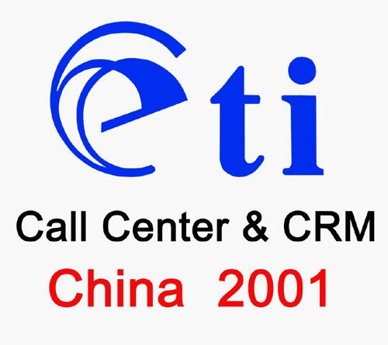
2001中国国际呼叫中心和客户关系管理展会
2001年9月12日-14日
北京·中国国际科技会展中心

邀 请 函

在21世纪飞速发展的今天，服务意识已经成为信息时代竞争中的法宝，尤其在客户关系和服务管理领域更为突出。对于企业，充分利用我国丰富的电话网络资源，应用CTI技术，已经不断开发出服务于不同行业的业务。从而使得一个服务周到、工作高效的良好企业形象正在用户心目中扎根，这将成为新世纪决定企业能否胜出的秘笈，也将是未来商业发展的热点。这种态势，在前两届“现代化客户服务中心行业推广应用交流研讨会”（CALL CENTER CHINA 1999/2000）上反应强烈，有突出的表现。
1999年11月，首届“现代化客户服务中心行业推广应用交流研讨会”在北京新世纪饭店举行，参会人数1300人，参展企业33家，展出面积420平方米，演讲28个。第二届大会2000年8月在北京国际会议中心举行，规模扩大数倍，影响范围更广，参会人数达到4000人，参展企业42家，展出面积1800平方米，演讲26个。通过这两届会议，众多政府领导、专家学者、以及来自各行业的用户代表进行了广泛的交流合作，有效的推动了Call Center技术的发展，促进了其在各领域中的应用。同时这两届大会也得到了各界领导的大力支持，特别是信息产业部、中国电子商会的参与为大会建立了良好的背景。
经过前两届会议良好影响和积累的组织经验，特别是随着该领域的迅速发展，中国电子商会与CTI论坛(http://www.ctiforum.com)在组织第三届中国国际呼叫中心和客户关系管理展会的过程中，根据各地区不同行业用户的要求，在确定于2001年9月12-14日在中国国际科技会展中心举行大会之前，专门组织了为期半年覆盖全国的巡回研讨活动，所到之处反应热烈，使企业和用户有了更多的沟通机会。本届展会将在以往两届的基础上，规模将更进一步充实与扩大，展示面积增设至5000平方米，并为厂商提供更为强大的服务内容，广泛而深入的介绍CALL CENTER 和 CRM技术的最新发展和前景、探讨CALL CENTER 和 CRM技术在各行各业的应用、分析成功建立和运营CALL CENTER 和 CRM的典型案例、讲解国内外CALL CENTER 和 CRM管理的先进理论等。
此次大会安排了多场主题报告和专题报告，涉及领域包括呼叫中心最新技术应用及发展趋势、CRM和eCRM的理念与实施方案、呼叫中心行业应用、呼叫中心运营管理与培训、呼叫中心外包语音门户等方面.众多的国内外CTI厂商和CALL CENTER & CRM行业用户也将再次相聚北京，洽谈贸易、交流经验。大会期间还将举办新产品发布和技术交流会等活动，除了将有政府主管部门和有关专家做主题报告外，并安排技术交流以及解决方案的现场演示和实地参观等活动。
大会将邀请主要系统用户和企业用户代表，包括：金融、电信、邮政、银行、证券、医疗、保险、民航、铁路、商业、旅游及大型企业代表，邀请范围遍及全国。
我们相信，本届大会必将推动我国的呼叫中心和客户关系管理技术水平和应用程度的提高，促进该领域的发展。

欢迎光临2001中国国际呼叫中心和客户关系管理展会！

联系人:方小姐、周小姐 Tel:86-10-64937395/64937398-15\22 Fax:86-10-64937392
website:http://www.Ctiforum.com e-Mail:LISA@event.net.cn
Call Center & CRM China 2001组委会

